**Лабораторная работа 3**

**Создание и управление объектами групповых политик**

**Цель лабораторной работы**

1. Создание и настройка объектов групповых политик.
2. Управление объектами групповых политик.
3. Настройка административных шаблонов.

**Используемое программное обеспечение**

Для выполнения лабораторной работы используются ОС *Windows Server 2012 R2* и *Windows 7*.

**Порядок выполнения работы**

1. Перейти к оснастке «*Диспетчер серверов → Средства→ Управление групповой политикой*».
2. Раскройте иерархию до созданных в прошлой лабораторной работе подразделений.

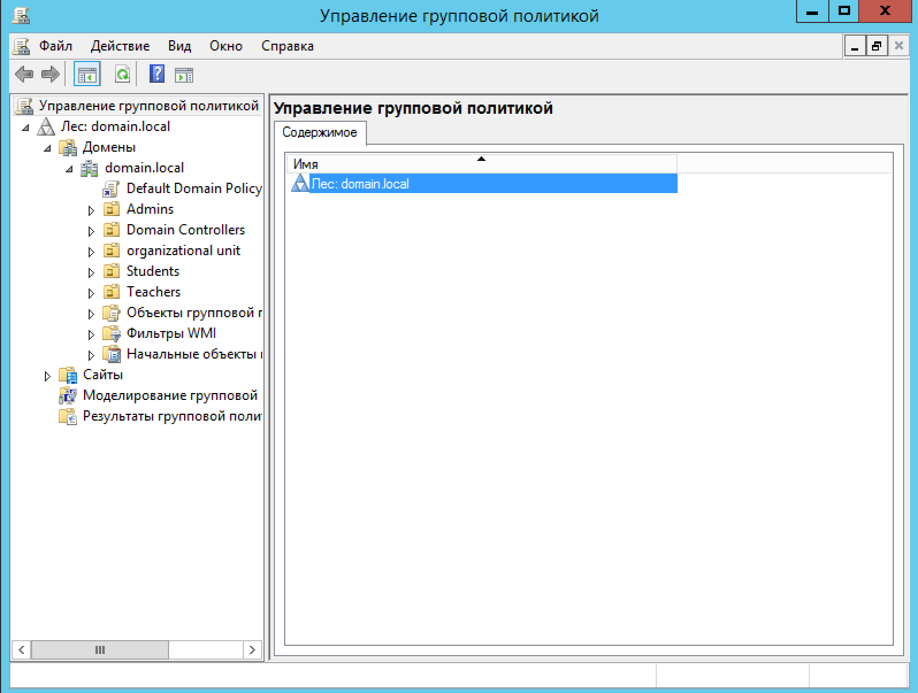

1. Создайте групповые политики для каждого подразделения «*Создать объект групповой политики….»*.

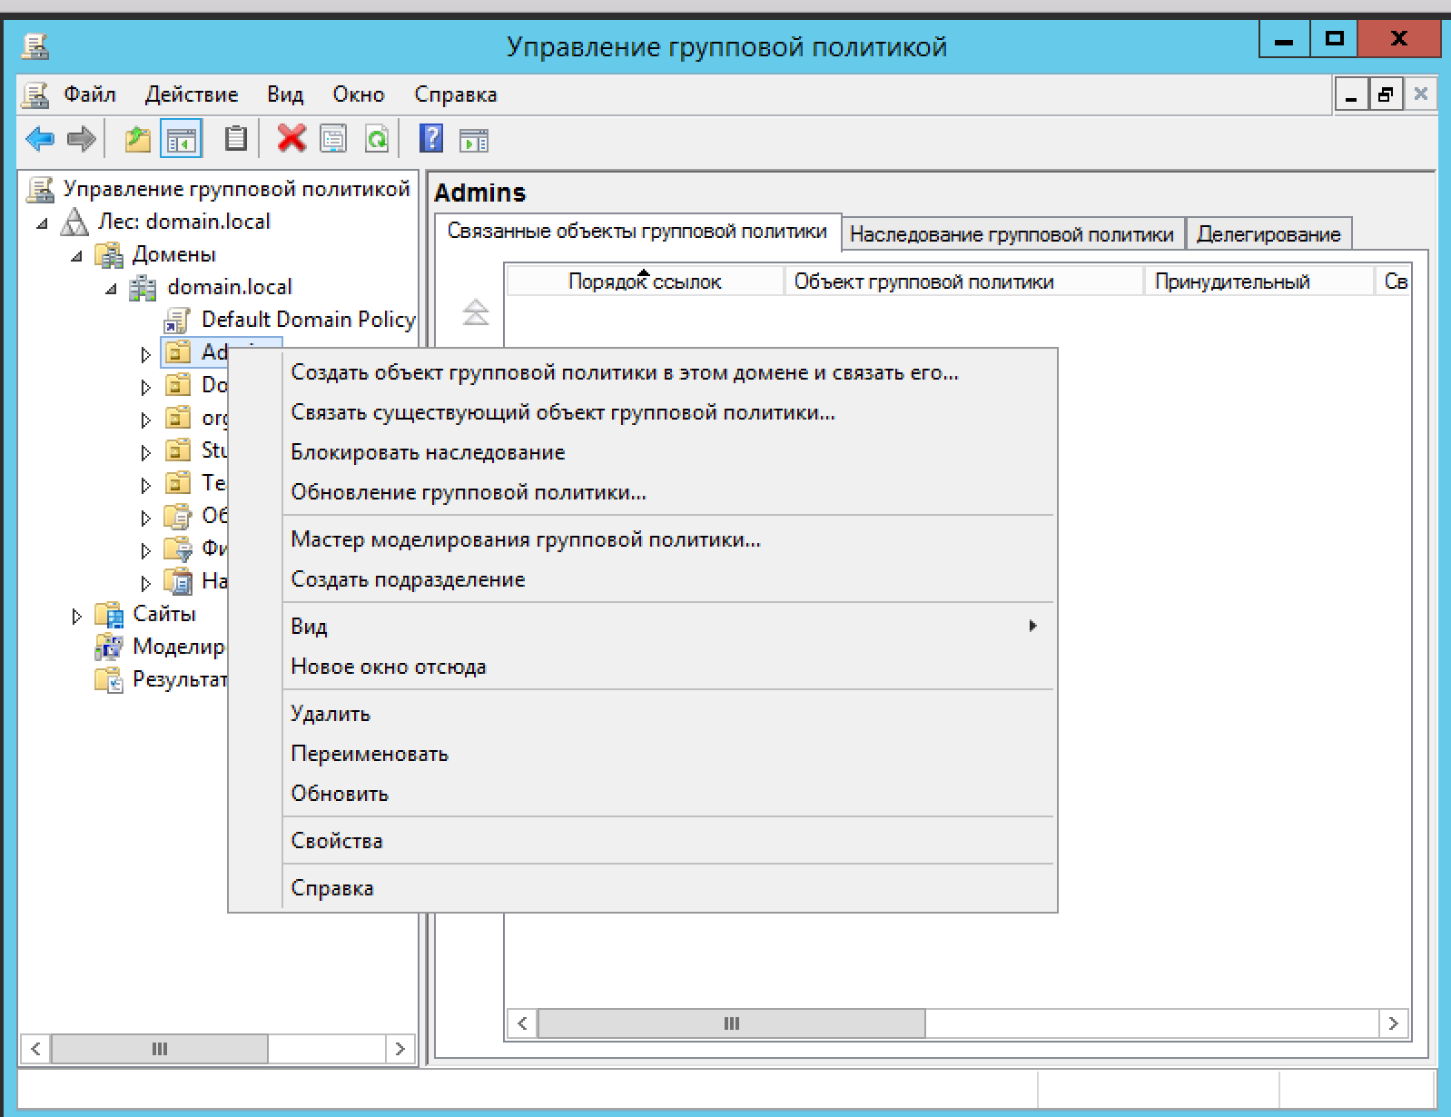

1. Откройте групповую политику для редактирования подразделения Admins («*Изменить*»).

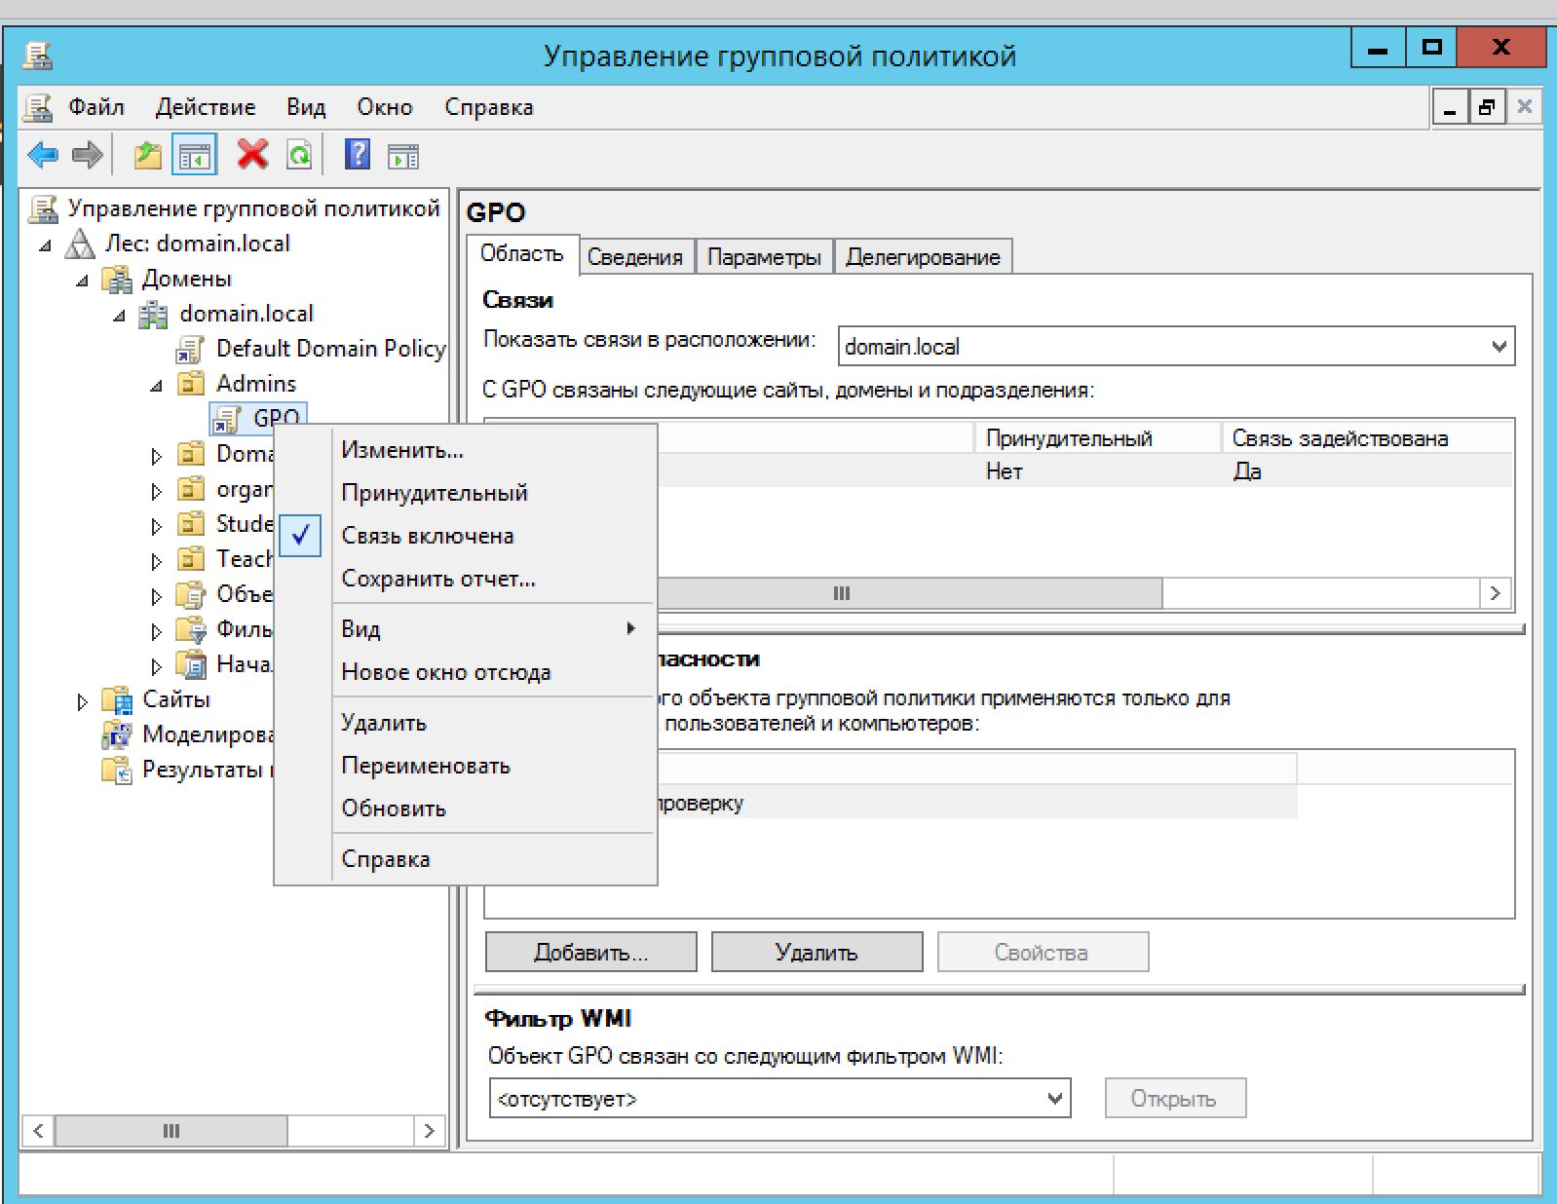

1. Перейти в блоке «*Конфигурация пользователя → Политики → Административные шаблоны*».
2. С помощью правил, расположенных в «*Рабочий стол*», принудительно задать фон рабочего стола (выбрать стандартную картинку).
3. На Windows клиент аутентифицироваться за пользователя «*admin*» и проверить изменение фона.
4. Для пользователей отключить ограничение на создаваемый пароль («Default Domain Policy *→* *Конфигурация компьютера → Политики →Конфигурация Windows → Параметры безопасности → Политика учетных записей → Политика паролей*»).
5. Сменить пароль пользователя «*admin*» на «***admin***» и проверьте работоспособность на Windows клиенте.
6. Для пользователя «*teacher*» в блоке «*Конфигурация пользователя → Политики → Административные шаблоны → Меню «Пуск» и панель задач*» удалить все значки, ссылки и команды.
7. Авторизуйтесь в *Windows 7* пользователям «*teacher*», откройте командную строку и выполните команду «*gpupdate /force*» и дождитесь завершения выполнения.

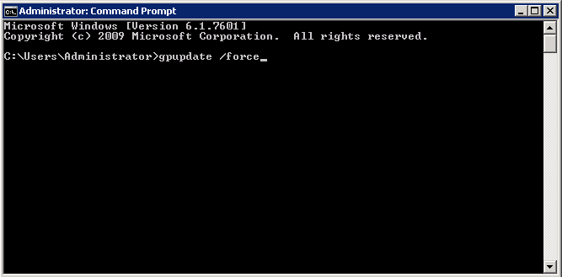

1. Авторизовавшись за пользователей «*teacher*» и проверьте изменения.
2. С помощью правил в GPO добавьте сетевые диски для пользователей «*admin»,* «*teacher*» и «*student*». В качестве пути выберете папки, созданные в прошлой лабораторной работе.

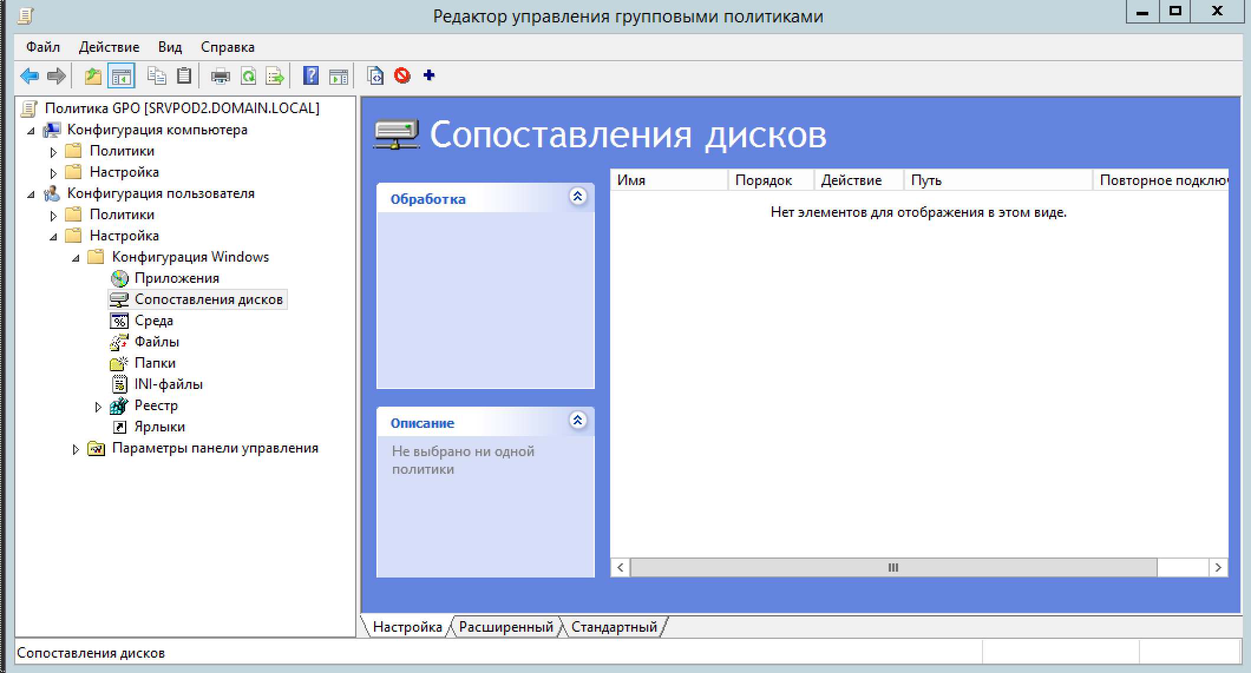

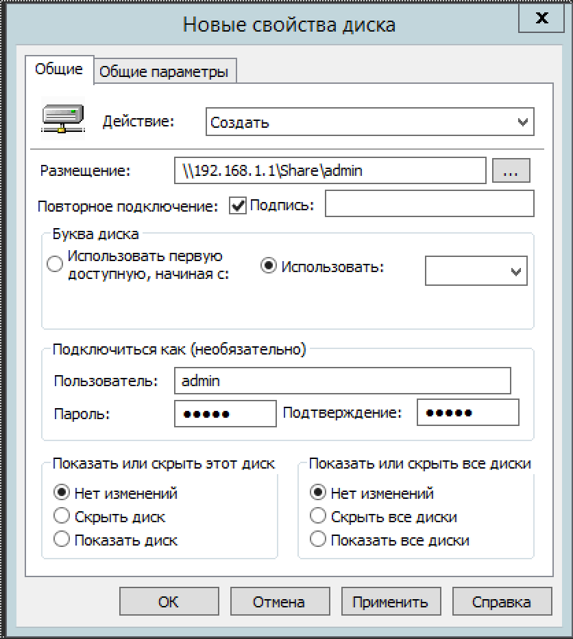

1. Перезагрузите *Windows 7*. После удачной перезагрузки, проверить наличие подключенных дисков на каждом пользователе.

**Отчет должен содержать**

1. Титульный лист.
2. Текст задания.
3. Схема сети.
4. Скриншоты выполненных действий по пунктам 6-14.
5. Выводы.